
“Diócesis y Seminario
en el mismo itinerario”

GUÍA PARA LA HORA SANTA

- Exposición del Santísimo

- De rodillas.

Canto: Mi Jesús sacramentado u otro.

GUIA: Nos reunimos en oración ante Jesús Sacramentado para pedir por nuestro Seminario, fruto del esfuerzo de un pueblo que durante 40 años ha caminado en medio de desafíos y conquistas logradas en el seguimiento a Cristo.
Oremos también para que en medio del pueblo surja un mayor número de vocaciones y para que el corazón de la Diócesis –nuestro Seminario– se siga alimentando de sangre nueva, de modo que se continúe recorriendo el camino de Iglesia servidora del Reino.

LECTOR 1: Bendito sea Dios, Padre de nuestro Señor Jesucristo
que en su designio amoroso
ha querido darnos pastores según su voluntad
al servicio de nuestra Diócesis.

TODOS: Bendito seas por siempre, Señor.

LECTOR 2: Bendito sea nuestro Señor Jesucristo
que por amor nos ha dado la vida divina
y ha iluminado nuestro caminar diocesano.

TODOS: Bendito seas por siempre, Señor.

LECTOR 3: Bendito sea el Espíritu Santo, Paráclito,
que ha impulsado a nuestro Seminario,
en unión con nuestra Diócesis,
a trabajar en un mismo itinerario.

TODOS: Bendito seas por siempre, Señor.

- Acto penitencial


GUÍA: Hay que descubrir, arrancar y destruir el pecado instalado en nuestros corazones. El pecado personal y colectivo. El de acción y el de omisión. El interno y el externo. Y unámonos humildemente en oración diciendo: Perdónanos, Padre bueno.
TODOS: Perdónanos, Padre bueno.
Por ser obstáculo en el progreso del Reino de Dios en nuestro barrio (colonia, rancho), siendo con nuestra vida contratestimonio de Cristo.
TODOS: Perdónanos, Padre bueno.
Por la erosión que provocamos en nuestras familias, desatendiendo nuestro papel como cristianos de construir familias que sean transformadoras de la sociedad.
TODOS: Perdónanos, Padre bueno.
Por las ocasiones de indiferencia, descuido, y falta de compromiso para atender a las necesidades de los pobres, sólo brindando asistencialismo y no una amistad y solidaridad que ayude a revitalizar sus vidas.
TODOS: Perdónanos, Padre bueno.
Porque descuidamos de las opciones diocesanas que buscan dar respuesta a las necesidades de nuestros pueblos, colonias, barrios y ranchos.
TODOS: Perdónanos, Padre bueno.
Por no ser promotores y cultivadores de vocaciones (sacerdotales, religiosas o laicales) entre nuestros jóvenes, ni darles ejemplos concretos de vida y amor como adultos, dejándolos más bien que lleven un crecimiento cristiano guiado por los azares del destino.
TODOS: Perdónanos, Padre bueno.

Canto: Hombres nuevos u otro.


- Proclamación del evangelio

GUÍA: Escuchen hermanos el santo Evangelio según San Juan (Jn 1, 35-41).
Al día siguiente estaba Juan con dos de sus discípulos.
Viendo pasar a Jesús, dice: “Ahí esta el Cordero de Dios”.
Los discípulos, al oírlo hablar así, siguieron a Jesús.
Jesús se volvió y, al ver que le seguían, les dice: “¿Qué buscan?”
Respondieron: “Rabí –que significa maestro–, ¿dónde vives?”
Les dice: “Vengan y vean”.
Fueron, vieron dónde vivía y se quedaron con él aquel día. Eran las cuatro de la tarde.
Uno de los dos que habían oído a Juan y habían seguido a Jesús era Andrés, hermano de Simón Pedro.
Andrés encuentra primero a su hermano Simón y le dice:
“Hemos encontrado al Mesías” –que traducido significa Cristo–.
Palabra del Señor.

- Momento de silencio.

Reflexión con la iluminación del Documento de Aparecida:

244. La naturaleza misma del cristianismo consiste […] en reconocer la presencia de Jesucristo y seguirlo. Ésa fue la hermosa experiencia de aquellos primeros discípulos que, encontrando a Jesús, quedaron fascinados y llenos de estupor ante la excepcionalidad de quien les hablaba, ante el modo cómo los trataba, correspondiendo al hambre y sed de vida que había en sus corazones. El evangelista Juan nos ha dejado plasmado el impacto que produjo la persona de Jesús en los dos primeros discípulos que lo encontraron, Juan y Andrés. Todo comienza con una pregunta: “¿Qué buscan?” (Jn 1, 38). A esa pregunta siguió la invitación a vivir una experiencia: “Vengan y lo verán” (Jn 1, 39). Esta narración permanecerá en la historia como síntesis única del método cristiano.
136. La admiración por la persona de Jesús, su llamada y su mirada de amor buscan suscitar una respuesta consciente y libre desde lo más íntimo del corazón del discípulo, una adhesión de toda su persona al saber que Cristo lo llama por su nombre (cf. Jn 10, 3). Es un “sí” que compromete radicalmente la libertad del discípulo a entregarse a Jesucristo, Camino, Verdad y Vida (cf. Jn 14, 6). Es una respuesta de amor a quien lo amó primero “hasta el extremo” (cf. Jn 13, 1). En este amor de Jesús madura la respuesta del discípulo: “Te seguiré adondequiera que vayas” (Lc 9, 57).

Canto: Id amigos o El profeta.

- Oración
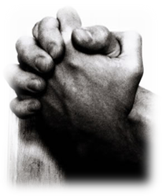
GUÍA: Confiados en que Dios ha acompañado siempre el caminar de nuestra Diócesis y de nuestro Seminario, atrevámonos a pedirle con fe y humildad que nos fortalezca para continuar trabajando en la construcción de un modelo de Iglesia que dé respuesta a nuestra realidad.
Elevemos nuestras plegarias a Dios, diciendo:
TODOS: Escúchanos, Padre.
LECTOR: Por nuestra Diócesis, para que a sus 40 años de caminar no deje de ser signo presente de vocación, servicio y motivación para los jóvenes.
TODOS: Escúchanos, Padre.
LECTOR: Por la juventud, para que sean capaces de responder a los designios de Dios responsablemente desde la posición en que se encuentran y sean constructores de un mejor futuro para nuestros pueblos.
TODOS: Escúchanos, Padre.
LECTOR: Por nuestro Seminario, para que, junto con las comunidades de nuestra Diócesis, siga siendo espacio de formación para los futuros sacerdotes, logrando que se configuren con Jesús, Buen Pastor.
TODOS: Escúchanos, Padre.
LECTOR: Por nuestras parroquias, barrios y ranchos, que son los que articulan nuestra Diócesis, para que sigan en su caminar poniendo en práctica lo reflexionado en el 4º Plan Diocesano de Pastoral, siempre en busca de construir Comunidades Eclesiales de Base al servicio del Reino.
TODOS: Escúchanos, Padre.
LECTOR: Por nuestro Obispo, sacerdotes, religiosos, laicos y agentes de pastoral, para que no decaigan en el cumplimiento de la misión que Cristo les encomendó y la vivan con generosidad en nuestras tierras del Sur de Jalisco.
TODOS: Escúchanos, Padre.

- Silencio para oraciones personales.

Canto: El pescador u otro.

TODOS: El Señor es mi pastor, nada me faltará.
El Señor es mi pastor: nada me falta;
en verdes pastos el me hace reposar.
A las aguas de descanso me conduce,
y reconforta mi alma.

TODOS: El Señor es mi pastor, nada me faltará.

Por el camino del bueno me dirige,
por amor de su nombre.
Aunque pase por quebradas obscuras,
no temo ningún mal
porque tú estás conmigo
con tu vara y tu bastón,
y al verlas voy sin miedo.

TODOS: El Señor es mi pastor, nada me faltará.

La mesa has preparado para mí
frente a mis adversarios,
con aceites perfumas mi cabeza
y llenas mi copa.

TODOS: El Señor es mi pastor, nada me faltará.

Irán conmigo la dicha y tu favor
mientras dure mi vida,
mi mansión será la casa del Señor
por largos, largos días.

- Silencio.

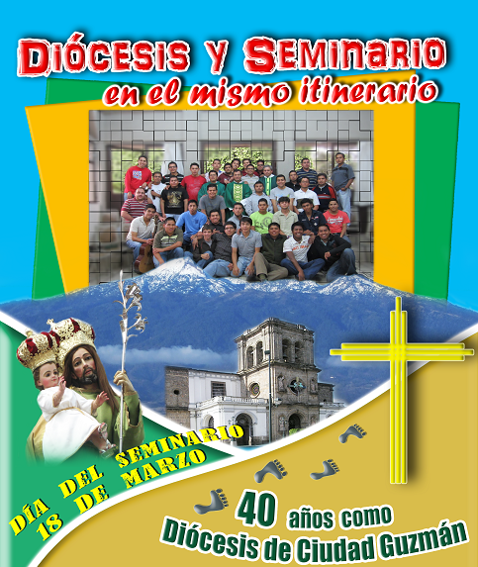
Oración

TODOS: Mira Señor con amor
a esta tu Diócesis de Cd. Guzmán,
que celebra 40 años de caminar
en la lucha por ser testimonio
vivo del resucitado.

Por eso pedimos que inquietes los corazones de la juventud,
para que, sin vacilar, respondan a tu llamado,
entregando su vida valientemente
en la vocación al servicio.

Nutre a nuestro Seminario –respuesta del pueblo–
que lucha por formar pastores
comprometidos con la sociedad.

Y concédenos por intercesión
de señor San José –Patrono de la Diócesis–
y de la Virgen María, trabajar junto con
nuestro Seminario en la creación
de un aliento renovador en tu Iglesia.
Amén.

- Silencio.

- Bendición

Aclamaciones

Bendito sea Dios.
Bendito sea su santo nombre.
Bendito sea Jesucristo, verdadero Dios y verdadero hombre.
Bendito sea el nombre de Jesús.
Bendito sea su Sacratísimo corazón.
Bendita sea su Preciosísima Sangre.
Bendito sea Jesús en el Santísimo Sacramento del altar.
Bendito sea el Espíritu Santo Paráclito.
Bendita sea la excelsa Madre de Dios, María Santísima.
Bendita sea su santa e inmaculada Concepción.
Bendita sea su gloriosa Asunción.
Bendito sea el nombre de María Virgen y Madre.
Bendito sea San José, su Castísimo esposo.
Bendito sea Dios en sus ángeles y en sus santos.

Canto final: Bendito, bendito sea Dios u otro.



